Requisitos Previos
Necesitas tener todo el entorno de desarrollo de Bela configurado en tu ordenador (no solo el IDE del navegador).
- Git instalado en tu ordenador.
- CMake instalado en tu ordenador.
- El repositorio de Bela clonado en tu ordenador, ya que contiene la toolchain de compilación.

Paso 1: Organizar los directorios
Para que los comandos funcionen fácilmente, vamos a crear una carpeta principal y a clonar los repositorios necesarios dentro de ella.
- Abre una terminal en tu ordenador.
- Crea una carpeta de trabajo y entra en ella.
Bash
mkdir bela-build
cd bela-build
• • Clona el repositorio de Bela y el de mi-UGens.
Bash

git clone https://github.com/BelaPlatform/Bela.git
git clone https://github.com/v7b1/mi-UGens.git

Ahora tu carpeta bela-build debe contener dos carpetas: Bela y mi-UGens.

Paso 2: Compilar los UGens
Aquí es donde ocurre la magia. Usaremos CMake para indicarle que compile el código de mi-UGens usando las herramientas de Bela para la arquitectura ARM.
- Crea un directorio de compilación para mantener todo limpio y entra en él.
Bash
cd mi-UGens
mkdir build
cd build
Ejecuta CMake para configurar el proyecto. Este es el comando más importante. Cópialo y pégalo con cuidado en tu terminal. Le dice a CMake dónde encontrar el código fuente (..), la toolchain de Bela y las cabeceras de SuperCollider.
Bash

cmake .. -DCMAKE_TOOLCHAIN_FILE=../../Bela/cmake/bela-arm.cmake -DSC_PATH=../../Bela/libraries/SuperCollider/source

- ..: Apunta a la carpeta superior, donde está el CMakeLists.txt de mi-UGens.
- -DCMAKE_TOOLCHAIN_FILE=...: Especifica el archivo de configuración de Bela para la compilación cruzada.
- -DSC_PATH=...: Le dice dónde encontrar las fuentes de SuperCollider, necesarias para compilar UGens.
• Si el comando anterior se completó sin errores, ahora puedes compilar todo ejecutando make.
Bash

Da error, hacer lo siguiente:
git clone --recursive https://github.com/BelaPlatform/supercollider.git BelaSuperCollider
Cambiar algunos git por HTTPS como:
fatal: clone of 'git://github.com/supercollider/hidapi.git' ... failed
cd "/Users/JoakuDeSotavento1/Documents/img-mov/crossCompile Bela/bela-build/BelaSuperCollider"
git submodule set-url external_libraries/hidapi https://github.com/supercollider/hidapi.git

git submodule update --init –recursive

revisar:
grep -r "git://" .gitmodules
Da error nova-simd y nova-tt
Instalar cross compilling tools

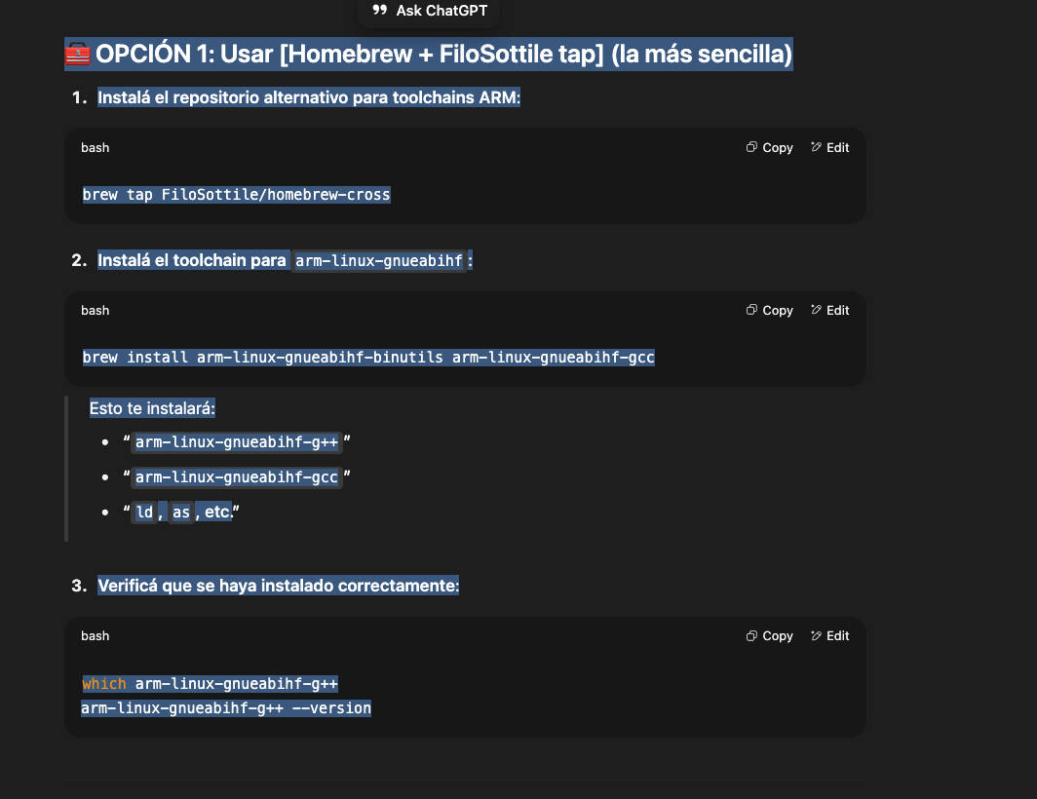

Con el tutorial de Bela Cross Compiling

Meter el plugin en eclipse de REMOTE SYSTEM EXPLORER

Para sincronizar archivos desde bela en el linaro
rsync -avz root@192.168.7.2:/usr /usr/local/linaro/BelaSysroot/

